ODGOJNO – OBRAZOVNO PODRUČJE: SKRB O SEBI

SLADOLED

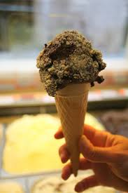

KAD JE JAKO VRUĆE VOLIMO SE OHLADITI SLADOLEDOM.

ZADATAK: OBOJI SLIKU SLADOLEDA!

